Begehungsprotokoll | Aufgabenbereich | Untere Wasserbehörde
 | Ansprechpartner | Herr Müller
 | Zimmer | 458
 | Telefon | 02671 61-458
 | Telefax | 02671 61-5411
 | E-Mail | thomas.mueller@cochem-zell.de
 | Datum | 23.01.2024

Begehung eines Gewässers zweiter Ordnung
Aktenzeichen: WÜW-CL 0293/2021 (Elzbach)

Gewässer: | Elzbach
Örtlichkeit: | von: Mündung bei Moselkern  bis: Ringelsteiner Mühle
Länge: | 8 km

Feststellungen am 22.01.2024

Lfd. Nr. + Ort/Brückenname | Feststellung vor Ort | Nr. der Bilder
- Durchlässe an der Bogenbrücke oberhalb der Mündung | Die beiden Durchlässe des Brückenbauwerkes sind frei von Totholz. Der Durchfluss ist gewährleistet. | 1 und 2
- Brückenbauwerk an der Wollindustrie | Bei dieser Brücke handelt es sich um eine private Betonbrücke mit zwei Rechteckprofilen. Eigentümer ist Herr Hahn, Besitzer der Wollindustrie. Diese Brücke befindet sich ca. 400 m oberhalb der Mündung. Der zweite Rechteckdurchlass muss von Treibgut und Anlandungen befreit werden. Herr Haan ist hier verantwortlich. Frau Boos-Jakobs soll hier ein Schreiben verfassen. | 3
- Private Brücke Kemper-Herlet und Holzbrücke zur Zuwegung Hochwasserstraße | - Bei dieser Brücke handelt es sich um eine Holzbrücke als Zuwegung für die Hochwasserstraße. Sie besteht komplett aus Holz und ist bis zu einer Traglast von 5 Tonnen zugelassen Es ist ein Rechteckprofil. Eigentümer ist die Ortsgemeinde. Das Rechteckprofil ist vom Durchfluss leistungsfähiger als eine Bogenbrücke. Diese Brücke befindet sich ca. 900 m oberhalb der Mündung. Alles ist frei. Trotzdem wird es Zeit, dass Frau Kemper-Herlet den Antrag für die neue Stahlbrücke beim Kreis stellt. | 4 und 5
- Brücke am Pegel | Die Brücke am Pegel wurde in Abstimmung mit der unteren Wasserbehörde Ortsgemeinde freigeräumt. Die zweite Brü-ckenöffnung war zugewachsen und verlandet. Die Öffnung wurde wieder hergestellt und störende Bäume und Totholz entfernt. Damit ist der freie Querschnitt und Abfluss wieder gewährleistet. | 6 und 7
- Brücken an der Ringelsteiner Mühle und Elzbach bis Wehr | - Alles ist frei. Der Durchfluss ist gewährleistet. Auch bei dieser Brücke ist ein ausreichender Durchfluss vorhanden. Das Profil ist ein großes Rechteck-profil. Im gesamten Verlauf des Elzbaches bis zum zweiten Wehr konnten keine Gefahrenpunkte gefunden werden. Bild 13 ist kein Gefahrenpunkt. | 8 bis 13

Bilder:
Lfd. Nr. | Bild
1 | 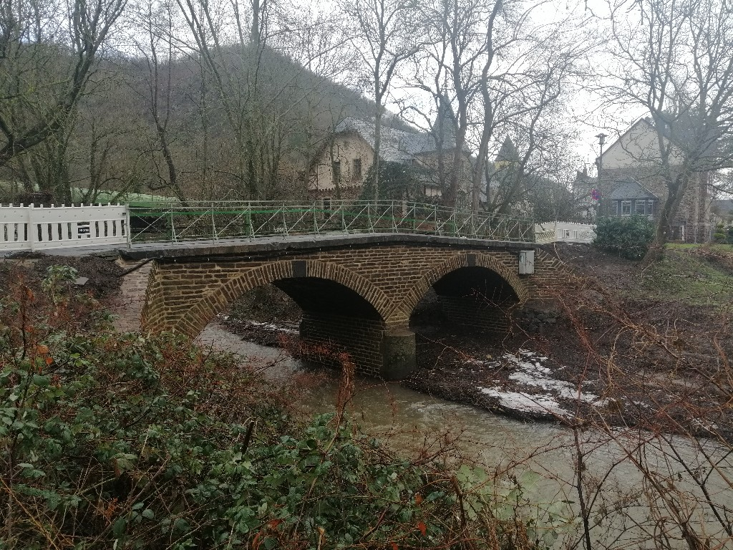
2 | 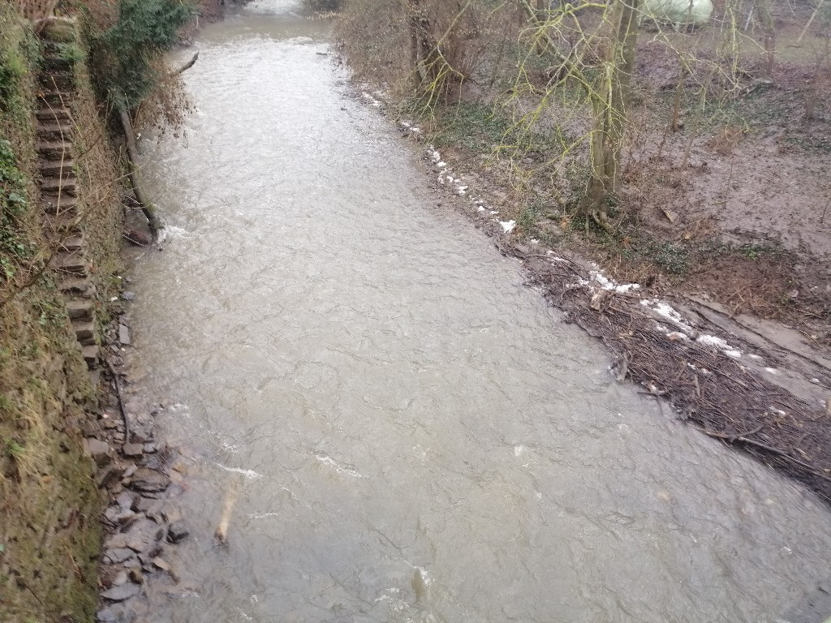
3 | 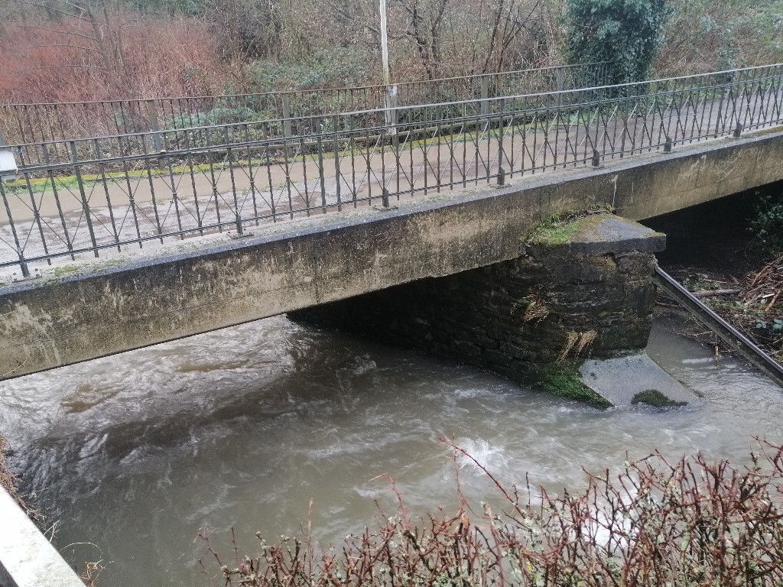
4 | 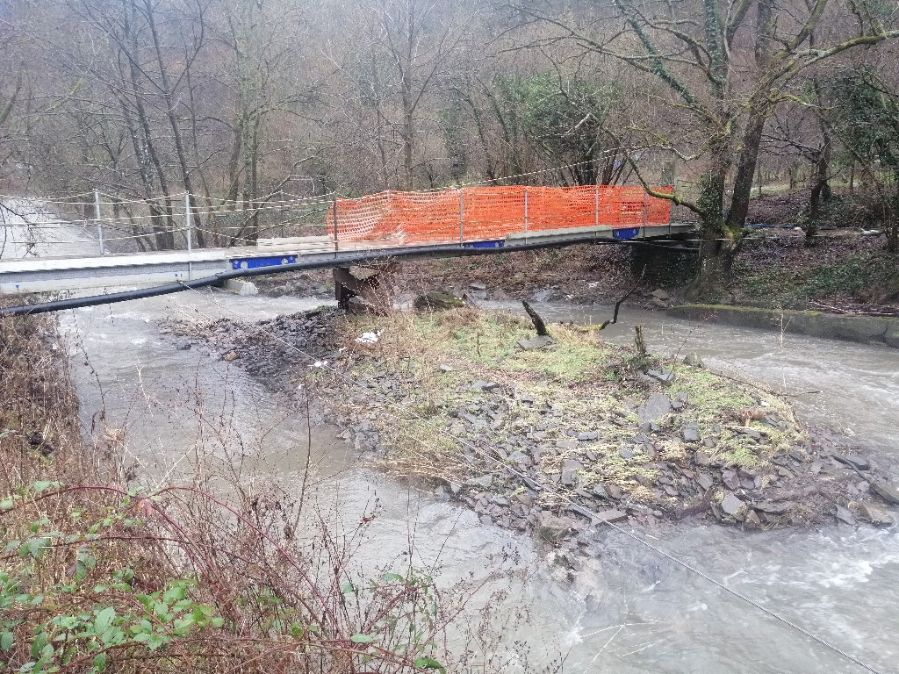
5 | 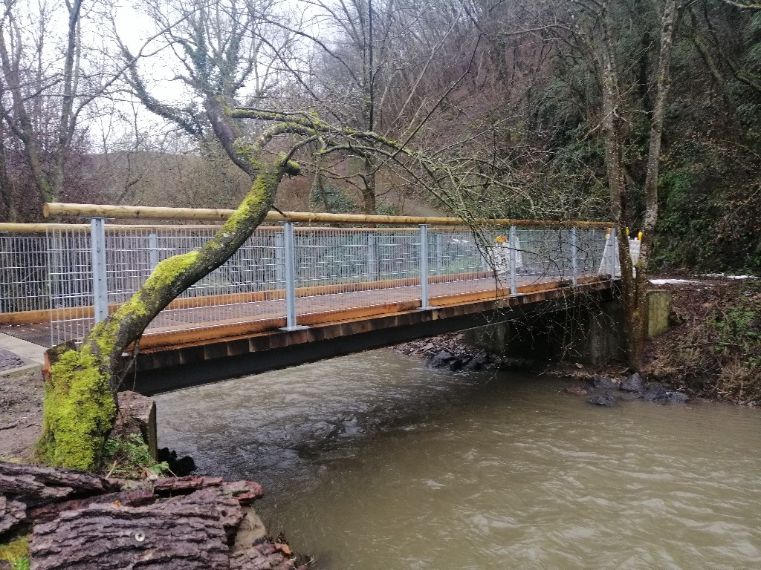
6 | 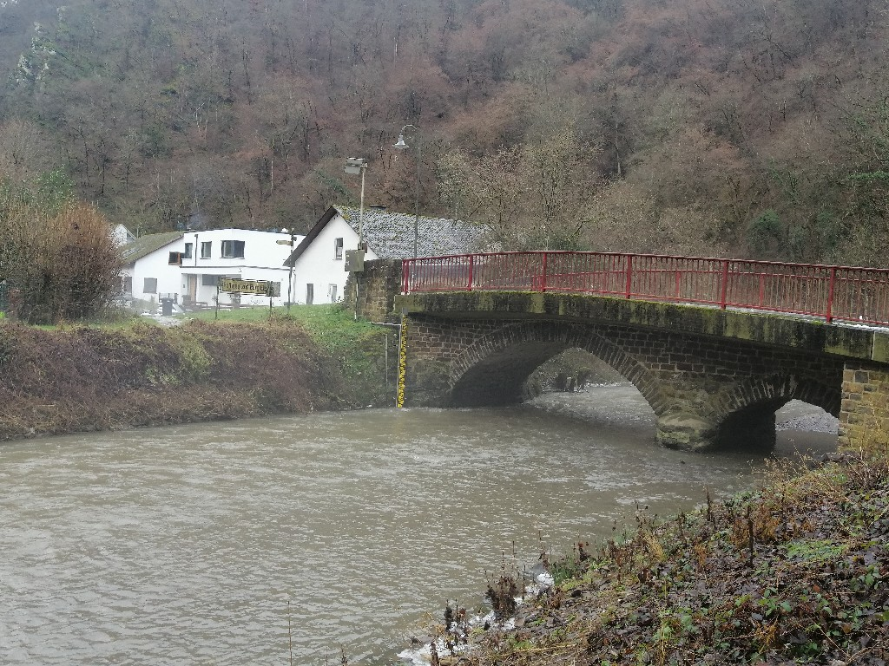
7 | 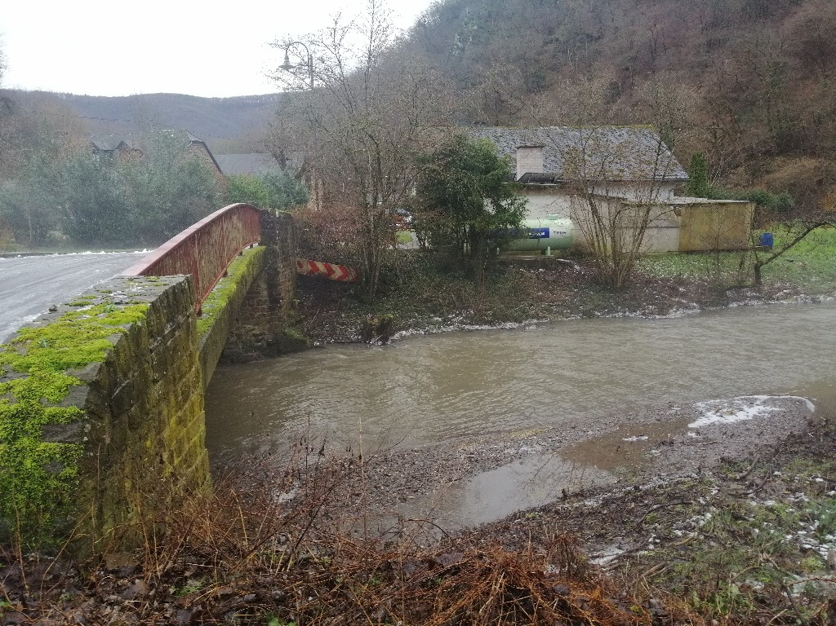
8 | 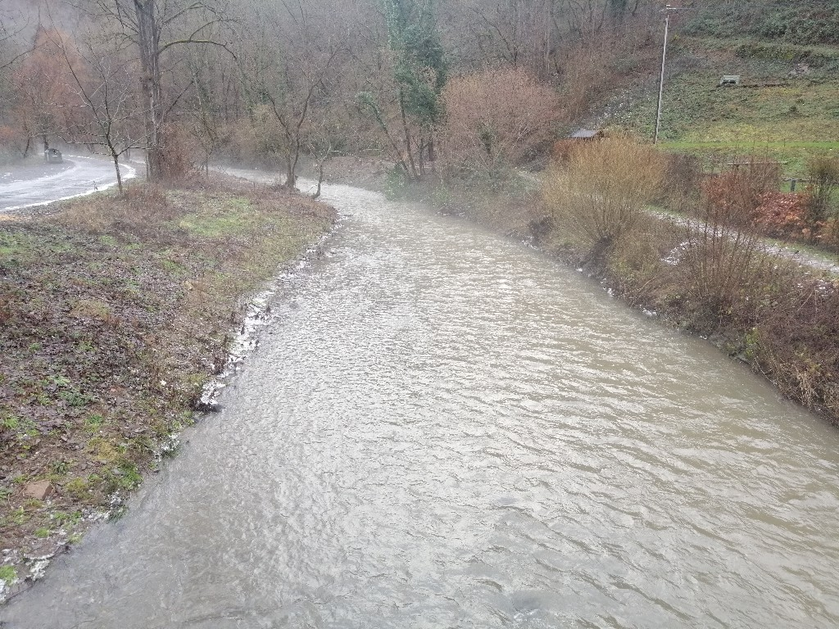
9 | 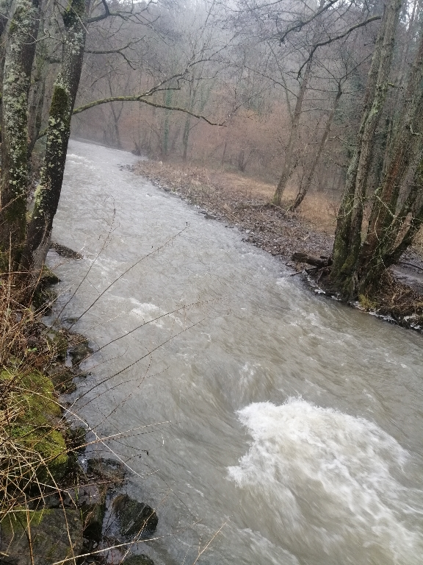
10 | 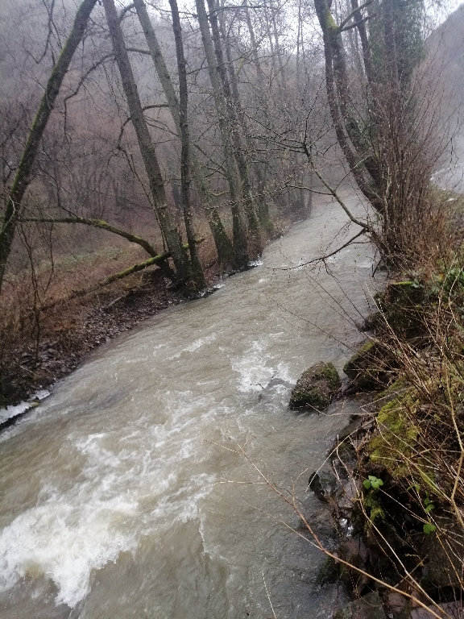
11 | 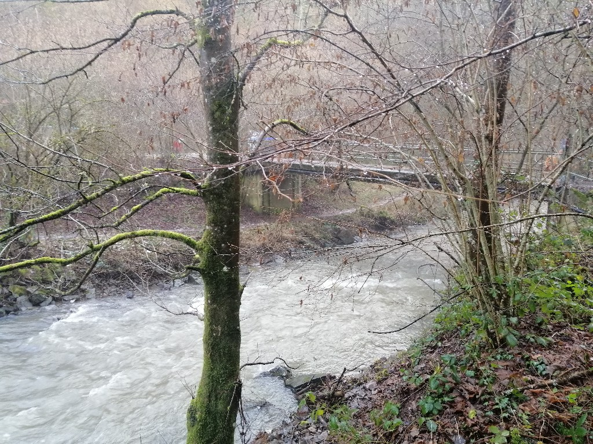
12 | 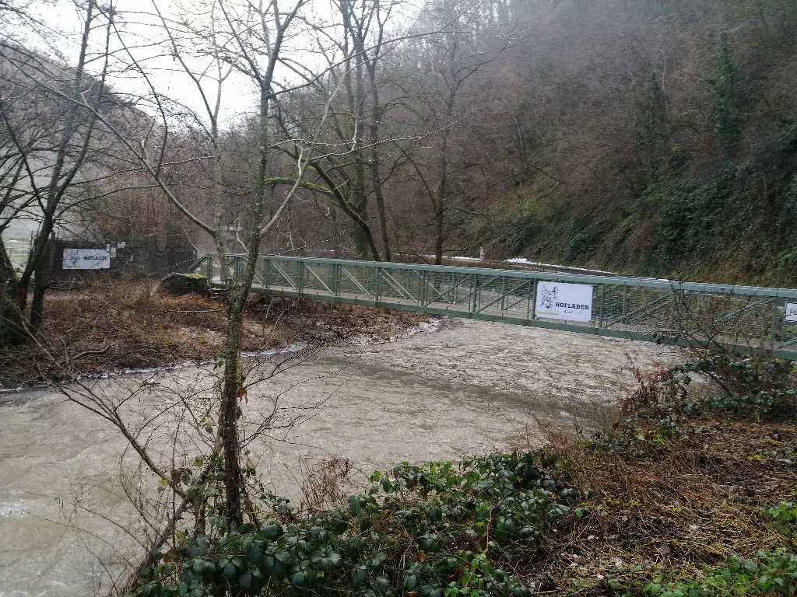
13 | 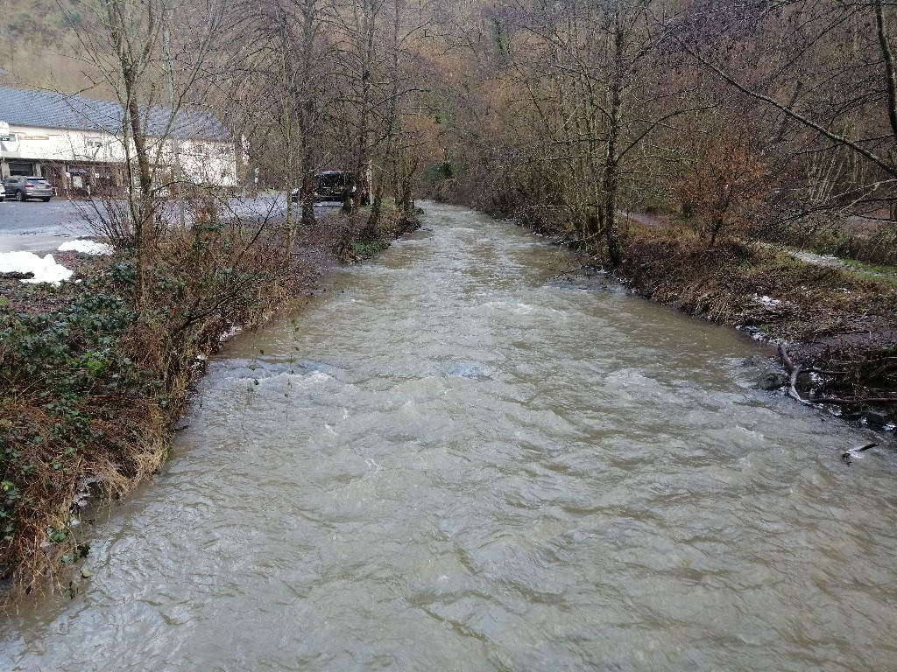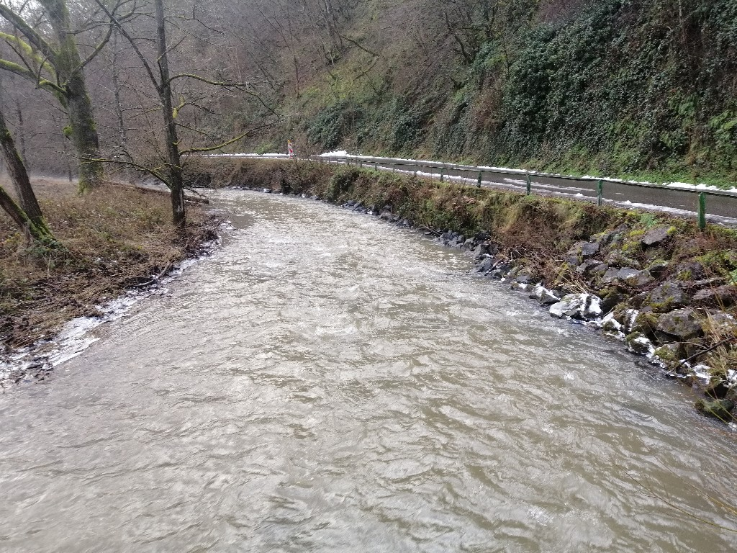

13 | 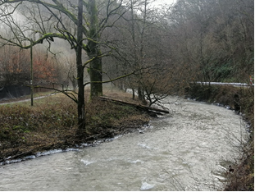

Sonstiges:

Fazit:
Alle Brückenbauwerke sind frei. Es konnte keine Verklausterungen oder Gefahrenstellen durch Totholz festgestellt werden. Es gibt keinen Handlungsbedarf.

Im Auftrag

Thomas Müller

